Сценарий внеклассного мероприятия
«ЧИСТЫЙ
РОДНИК
РОССИИ»

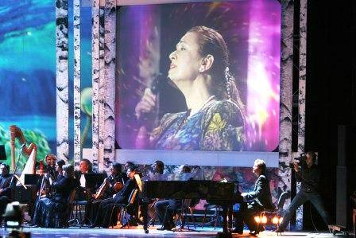

Автор:
Шупикова Лариса Анатольевна,
учитель музыки МОУ СОШ № 7 г. Ртищево Саратовской области

г. Ртищево,
2012

Содержание
I Вступительное слово учителя: _________________________ 2-4 стр.
II Основная часть:
- уч-ся:В.В.Толкунова – великая певица, человек - гражданин.___4-5 стр.
- уч-ся:Приезд на ртищевскую землю. _______________________ 5-6 стр.
- уч-ся:Открытие музея и мемориальной доски, посвященной В.Толкуновой в ртищевской школе искусств. ________________ 6 стр.
- уч-ся: Божественный свет Валентины Толкуновой. ___ _________7 стр.
- уч-ся:Трепетные и глубокие песни В.Толкуновой _____________8-9 стр.
- уч-ся:Переосмысление и новое духовное понимание жизни. ___9-10 стр.
- уч-ся:Соратники и друзья – высказывания и мнение. _________10-12стр.
- уч-ся:Жизненный и творческий путь–не простой и насыщенный 12-14стр.
- уч-ся:Заслуженные звания, призы и награды. ______________ 14-15стр.
III Заключительное слово учителя: ______________ ___________15 стр.
IV Список литературы: ____________________________ ___________16 стр.
V Оборудование :_______________________________________ 17 стр.
VI Приложения: ____________________________________________18-25 стр.

-«Мне кажется, успех любого человека определяет
количество добрых дел, которые он совершил
незаметно для себя. Спешите делать добрые
дела!»
В.Толкунова
I Вступительное слово учителя:
Мы стали изучать творчество Валентины Васильевны Толкуновой только потому, что нам нравиться исполнение песен этой певицы, ее голос, мягкое исполнение, скромная манера держаться на сцене. Но чем больше мы находили материал о Валентине Васильевне, тем сильнее поражались глубиной и красотой ее души. Валентина Васильевна Толкунова необыкновенно талантливая и утонченная певица, ее прекрасный голос завораживает, он абсолютно правдив и чист, не только интонационно, но он как глоток родниковой воды, который пьешь и не можешь напиться… Вот почему мы решили исследовать ее творчество.
-Особенностью работы над данной темой, является крайне ограниченный круг исследовательских работ, посвященных творчеству В.В.Толкуновой.
- Это показывает, что современники еще не достаточно оценили важность изучения творчества Валентины Толкуновой, поэтому только сейчас создается фонд ее имени, в котором ставятся задачи углубленного исследования творчества великой певицы, сохранение и популяризация наследия Валентины Толкуновой – создание архива аудиозаписей и каталога песен, исполнявшихся В. Толкуновой; выпуск антологии песен В. Толкуновой; создание нотного архива песен с последующим выпуском песенных сборников для преподавателей в музыкальных учебных заведениях; создание архива видеозаписей, связанных с творчеством Валентины Толкуновой, а также организация производства фильмов и телепрограмм; формирование фотоархива В. Толкуновой; проведение вечеров памяти В. Толкуновой; создание музея В. Толкуновой; издание книги о Валентине Толкуновой. Фонд подарил музею ртищевской школы искусств бесценные экспонаты – ее личные концертные платья. Есть договоренность о дальнейшем сотрудничестве фонда с ртищевской школой искусств.
Цели:
-Познакомиться с вокальным творчеством В.В.Толкуновой.
-Изучить жизненный путь и связь с родными местами.
-Обратить внимание учащихся на особенную музыкальную песенность В.В.Толкуновой.
-Привить любовь к современной музыкальной культуре на примере творчества народной артистке России В.В.Толкуновой.
--Раскрыть уникальность таланта великой певицы и ее удивительный огромный духовный мир.

Данные цели формируют следующие задачи:
-Исследовать талант и творчество замечательной певицы, глубину и красоту ее души.
-Проследить связь творчества и жизненного пути с родными местами.
-Выяснить, в чем заключается уникальность таланта В.Толкуновой.
-Сформулировать выводы о гениальности В.Толкуновой, опираясь на полученные знания.
II Основная часть
1 учащаяся - В.В.Толкунова – великая певица, человек - гражданин.
"На советской и российской эстраде были артистки, исполнявшие песни, которые принято называть народными. Певицы, может быть, более громкие и пробивные, больше обласканные властью и осыпанные наградами. Но если сравнивать нашу армию исполнителей с оркестром, где каждому инструменту определена своя роль и отдельная партия, ты по праву была его волшебной, флейтой. А точнее — жалейкой, своим пронзительным контрапунктом выделявшим тебя из общего хора "лица необщим выраженьем" (газета «Музыкальная правда»).
Простодушное обаяние, сценическая кротость, спокойствие, размеренность — важнейшие составляющие исполнительского образа Толкуновой. Большую часть своей карьеры она была принципиально несовременной, но всегда своевременной и понятной тем, кто душевно (а впоследствии, надо полагать, и духовно) с ней совпадал. Сопоставлять Толкунову с кем-либо из известных певиц ее поколения почти бессмысленно. Она существовала как бы вне музыкальных тенденций и массовых вкусов. К сожалению, бытует еще представление об эстрадной песне, как о модном шлягере, об эстрадном концерте, как о «развлекательном мероприятии», но вспомним Лидию Русланову и Георга Отса, Юрия Гуляева и Людмилу Зыкину, Клавдию Шульженко и Леонида Утесова, которые своим творчеством проложили широкую дорогу эстрадной песне, песне, которая идет от сердца к сердцу. Когда слушаешь Валентину Толкунову, понимаешь: она училась у наших прославленных мастеров. Ее песни как близкие и родные, без стука входят в сердца слушателей. И поэтому доброе начало певческой жизни Валентины Толкуновой явилось началом ее большого творческого пути. Ее любовь к песне самозабвенна, а любовь к людям одухотворенна. Поэтому, Валентина Толкунова, великолепная певица, которая поет душевные песни. Они доходят до самых тонких сердечных струн, становясь поистине народными.
2 учащаяся - Приезд на ртищевскую землю.
Мы не просто восхищаемся творчеством Валентины Толкуновой, но и гордимся тем, что являемся, в некотором роде, землячками великой певицы. Ее бабушка жила в Ртищевском районе, в селе Малиновка. «Жизнь щедра на сюрпризы и неожиданности. Люди, оказавшиеся утром 26.04.2004г. на перроне железнодорожного вокзала, с удивлением оглядывались на вышедшую из вагона московского поезда женщину. Не верилось собственным глазам, но это была певица В.Толкунова. Именитая гостья с цветами в руках шла по перрону. (Приложение №1)
Желание пообщаться с народной артисткой СССР было столь велико, что мы решились спросить ее о цели приезда в Ртищево. Валентина Васильевна ответила, что она в наших краях по зову сердца. Детство «звезды» прошло в селе Малиновке. Отсюда она уехала в Москву и стала знаменитой. А в ртищевской деревеньке еще жила ее бабушка. Валентина Васильевна сказала, что долгое время она мечтала вернуться на родину, пыталась связаться со знакомыми и узнать побольше о близком и дорогом человеке. Встреча с прошлым оказалась неожиданной, В.Толкунову нашел в Москве ее родственник, житель с.Малиновки – В.В.Толкунов. Он-то и вдохновил артистку на поездку к отчим местам. - «Самое главное для меня – посетить могилу бабушки»;- сказала Валентина Васильевна. На вопрос: надолго ли в родные места, В.Толкунова ответила, что сегодня же она возвращается в Москву. Но непременно сходит в гости и посетит церковь.» («Перекресток России» 1 мая 2004г.) Сельская школа шефствует над могилой бабушки, ученики оформили комнату, посвященную жизни и творчеству Валентины Толкуновой.
3 учащаяся - Открытие музея и мемориальной доски, посвященной В.Толкуновой в ртищевской школе искусств.
Есть еще очень знаменательное событие для нашего района. По ходатайству преподавателей школы искусств г. Ртищево, 30 марта 2011 года в здании школы искусств открыта мемориальная доска и музей Народной артистки России В.В.Толкуновой и теперь школа носит имя Валентины Толкуновой. (Приложение №2) В этот день прошли праздничные мероприятия, посвященные данному событию. В школе искусств им. В.В.Толкуновой организован музей творчества прекрасной певицы (Приложение №3), учрежден ежегодный конкурс песен Валентины Толкуновой. И то, что есть такой музей и конкурс у нас в городе дает нам большие возможности. Мы можем не только изучать уже имеющиеся материалы, но и включится в поисковую работу. Ведь, еще так много не изучено о творчестве нашей дорогой певицы. Если посмотреть на ее творческий и жизненный путь, становится понятно, что география творчества огромна. Она была и на БАМе, и гастролировала в Финляндии, Японии, Индии, Германии, Люксембурге, США, Канаде, Греции, Австралии, Вьетнаме, Сингапуре, Израиле и в республиках СССР.

4 учащаяся - Божественный свет Валентины Толкуновой.
Валентина Толкунова считает: «Каждая песня — это судьба! И только о чувстве надо петь. Я рада, что избежала песен-лозунгов, а всегда пела о людях, об их радостях и переживаниях»… и везде во всем ее творчестве красной линией проходит огромная любовь, доброта и нежность к своему зрителю, к родной земле, к необъятной Родине. Из ее глаз исходит какой-то неземной Божественный свет! (Приложение №4) Этот свет настолько глубоко проникает в душу, что создается ощущение будто на тебя смотрит самый родной, самый близкий человек. Как будто она хочет отвести от нас всех печаль и беду, оградить от неприятностей, вселить в нас уверенность в светлый день, потому, что сила ее голоса, ее внутренний мир влияет на зрителей непременно позитивно. Есть голоса не очень сильные по звучанию, но сильные по воздействию на слушателей. Когда артистка поет сердцем, вкладывая в песню свою душу и наполняя ее жизнью, песня становится близка людям. Такова Валентина Толкунова! Ее любовь к песне самозабвенна, а любовь к людям одухотворенна. В каждой песне артистка прежде всего обращает внимание на смысловую сторону произведения, понимая, что ее главная задача не поражать внешними эффектами, свойственными модным шлягерам, а поведать о сокровенных чувствах. Ее интонации всегда предельно четки и выразительны. С ней любишь Родину особенно, сильно и трепетно! И это не пафосные слова, а настоящие чувства. Такова Валентина Толкунова! Певица обладает прекрасными природными данными - отличным слухом и удивительным музыкальным восприятием. Ее общая культура, умение найти свое точное место в жизни создают полное единение, контакт с залом. Ее творческая индивидуальность проявляется во всем - подборе репертуара, манере исполнения, чутком толковании произведения... Многие современные песни становятся популярными и любимыми благодаря исполнению их Толкуновой. Отличительная особенность певицы - необыкновенно бережное отношение к песне. Доходчивыми средствами она умеет передать глубину и чистоту содержания, красоту мелодии и неповторимость русской песни. Неся свое творчество в массы, она своим профессионализмом так глубоко раскрывает образ песни, что мы «обречены» любить русскую культуру и русскую песню.
5 учащаяся - Трепетные и глубокие песни В.Толкуновой.
Если мы обратимся непосредственно к песням Валентины Толкуновой, мы увидим, что «Ох, не растет трава зимою» - этот маленький музыкальный шедевр, напетый сибирячкой Аграфеной Олениной она очень любит. При всей своей лиричности и нежной девичьей простоте песня привлекает необыкновенной музыкальностью. В исполнении певицы этот напевный сказ превращается в своеобразную исповедь. Свободно и открыто льется песня. Так, наверное, в старину изливала душу свою женщина русской земли, на которую, говоря словами поэта, три тяжкие доли легли... А если вспомнить песни «Косынка» и «Поговори со мною, мама»? Первая поется а'капелла - без аккомпанемента, как пели в старину в деревнях. «Отгорела косынка, отцвела, отлиняла...» - начинает певица как-то раздумчиво, чуть-чуть печально. А дальше следует рассказ о судьбе женщины, для которой ох как дорога эта старая косынка. В. Толкунова, рассказывает заинтересованно, как о человеке близком и дорогом ей. И слушатели переживают вместе с певицей эту будничную житейскую историю и в то же время такую трогательную.
Песня «Поговори со мною, мама» была написана специально для Валентины Толкуновой с учетом ее творческой индивидуальности, умением проникновенно передавать малейшие движения души, нюансы чувств, ее огромную любовь к самому близкому и дорогому человеку – мамочке. (Приложение №5) Давайте обратимся к тексту песни:
«Давно ли песни ты мне пела, над колыбелью наклонясь.
Но время птицей пролетело, и в детство нить оборвалась.
Поговори со мною, мама, о чем-нибудь поговори,
До звездной полночи до самой, мне снова детство подари».
Вдумайтесь в текст этой песни, сколько нежности и «Толкуновской» глубины. Многим полюбилась эта песня, полная лиризма и душевной чистоты. В каждом концерте певица непременно исполняет то, что наиболее любо ее сердцу, - русские песни: «Повянь, повянь, бурь-погодушка», «Как по морю, как по морю синему...», «Как меня младу-младешеньку» и многие другие. Без них она не мыслит своей жизни в искусстве, а они-то как раз и придают певице неповторимость. Редкие ее песни вроде «Стою на полустаночке» или «Кабы не было зимы» слегка приближались к отечественному лиризму той поры. Остальные наполняли особенную нишу возрастных баллад и колыбельных про «серебряные свадьбы», «носики-курносики», «разговор с мамой», «если б не было войны» и т.п. До определенной степени лиричность и образность Толкуновой перекликались разве что с мягкими интонациями и светлостью Анны Герман, но европейского шарма последней в них не было. «Валюша», как часто называли Толкунову, вообще не очень походила на городскую певицу. Казалось, она приходит на сцену из какой-то милой светелки ухоженного сельского дома. Тем, собственно, Валентина Васильевна и брала свою публику. Удивительно, что такой певицей она стала еще в достаточно молодом — тридцатилетнем — возрасте, после того как побывала замужем за нашим джазовым мэтром Юрием Саульским и поработала солисткой в его оркестре, исполнявшем отнюдь не пасторальный репертуар. Вероятно, в Толкуновой изначально таились иная эмоциональность и эстетика. Она постепенно их реализовывала, удаляясь не только от джаза, но и от того, что, видимо, считала суетным и соблазняющим.
6 учащаяся - Переосмысление и новое духовное понимание жизни.
В конце концов в середине «нулевых» она пришла к собственному домику близ Дивеевского монастыря, усилившейся набожности и песням «Вальс на Голгофу», «Ангел мой, будь со мной…», «Посвящение духовному отцу»… Певицу стали регулярно награждать орденами разных святых за творчество и благотворительность, и Валентина Васильевна, возможно, окончательно обрела свою стезю и гармонию. (Приложение№6) Она нашла свою обитель, свое душевное равновесие, умиротворенность и ответ на множество вопросов. Суета современного мира незаметно отодвинулась, ушла на второй план, но несмотря на подкравшуюся смертельную болезнь, она мужественно продолжала концертную деятельность для своих зрителей, обожавших свою любимую Валюшу.
Песни Толкуновой последнее время редкостны на радио и ТВ. Лишь над одной из них ничто не властно — «Спят усталые игрушки». Такой эстафетный код от поколения к поколению для любого артиста — уже весомая заслуга. Но, полагаем, и у других «Валюшиных» песен сохранится в дальнейшем устойчивый контингент слушателей — тех, кому Толкунова нужна как вторая мама или близкая подруга.
7 учащаяся - Соратники и друзья – высказывания и мнение.
С ней рядом были талантливые соратники: поэты и композиторы, которые на протяжении творческой жизни относились к ней с глубоким уважением, ценили за ее профессионализм и высокую культуру, образованность и скромность. Некоторые их высказывания:
«Размышляя о творчестве Валентины Толкуновой, мне хочется сказать о её глубоком понимании исполняемого, которое сквозит в каждой музыкальной фразе, в каждом жесте. И чувствуется, что ритм её плавных движений идёт от души, души приветливой и доброжелательной. Говоря о творчестве Валентины Толкуновой, всегда подчеркивают простоту её манеры исполнения, отсутствие нарочитых жестов, поиск своего пути в искусстве. Слушая Валентину Толкунову, я думаю о её понимании, о мудрости, которая сквозит в каждой её музыкальной фразе. Только мудрость эта особенная, женская и терпеливая, только понимание это наделено прозорливостью ребёнка, только ритм её плавных движений одухотворён душой приветливой и доброжелательной женщины, окрашивающей нам мир ровным светом нежности и постоянства». Микаэл Таривердиев (Приложение №7)
«Толкунова с ее душевными, искренними, очень русскими песнями тоже встречала сопротивление людей, которым казалось, что русское, деревенское не модно, а 25-я копия американского – это то, что нужно. У нее хватило таланта, ума и силы пережить это, и она осталась собой. А теперь выясняется, что второй Толкуновой, оказывается, нет. Она у нас только одна такая». Александра Пахмутова (Приложение №7)
«Мне повезло: я не просто знал Валентину Васильевну, но мы часто встречались на концертных площадках столицы и всей нашей страны. Мне всегда импонировала самобытность и душевность её творчества – её невозможно было спутать ни с кем. Валюша осталась в моей памяти как образ истинно русской женщины: прелестной, женственной, милой, обаятельной и доброжелательной. За свою недолгую жизнь она оставила яркий, неповторимый след в отечественном песенном искусстве». Заур Тутов (Приложение №7)
«Для меня она – чистый родник России во всем: и в нравственном смысле, и в творческом, и в человеческом. Никто не сделал для меня того, что сделала Валечка. Она записала 22 моих песни и сделала концерт по песням и стихам, назывался спектакль "Как быть счастливой". Ничего больше, крупнее, искреннее я не смогла ей подарить, наверное». Карина Филиппова(Прилож№7)
« Я бесконечно счастлива оттого, что судьба подарила мне встречу с необычайно светлым, добрым и искренним человеком, великой певицей – Валентиной Васильевной Толкуновой. Я помню её доброжелательной, всегда готовой к творческому общению. Несмотря на свою невероятную занятость, Валентина Васильевна умела найти свободную минуту, чтобы поговорить о песнях, о жизни, порассуждать о главном. Мягко, ненавязчиво и всегда по-доброму она могла дать добрый совет, подсказать верное решение любой проблемы. Песни, спетые Валентиной Васильевной, её необычайно красивый голос, её лучистые добрые глаза навсегда останутся в сердцах тех, кому она эти песни щедро дарила». Алла Гольцева (Приложение №7)
« Валентина Толкунова была для всех не только прекрасной певицей, но и родным человеком. Все ее песни – и про носики-курносики, и про серебряные свадьбы, и «Поговори со мною, мама» – были понятны и доходили до сердца слушателей. Не думаю, что ее нишу кто-нибудь займет. Она была одна». Иосиф Кобзон (Приложение №7)
«Она была поразительно доброй. Мне будет очень недоставать нашего общения в гримерках. Валентина Васильевна умела мягко, тактично дать совет, с удовольствием делилась опытом, помогала». Тамара Гвердцители
«Валентина Толкунова – не просто моя любимая артистка, это часть моей дружбы, моей жизни. Несколько десятилетий назад я услышал ее голос и понял, что это настоящая, глубокая артистка, – как теперь говорят, звезда. Я тогда писал музыку к картине «Это сильнее меня», я пригласил Толкунову и дал не только спеть – ее сняли в картине». Оскар Фельцман (Приложение №7)
Говоря о Толкуновой, поэт Андрей Дементьев отметил, что она была "человеком удивительной доброты и света". "Она ни о ком не говорила дурно, ни в глаза, ни за глаза", - вспомнил он певицу. Дементьев считает, что о такой певице, как Толкунова, нельзя говорить в прошедшем времени, потому что ее творчество и ее песни, которые всегда были наполнены высоким смыслом, должны жить и эти песни нужно знать музыкальной молодежи.
8 учащаяся - Жизненный и творческий путь – не простой и насыщенный
...Но в жизнь ее песня, конечно пришла не сразу. Когда-то в маленькой московской квартире можно было нередко услышать протяжные русские песни, которые пели отец, мать и дочь. В школе к урокам пения Валя готовилась так же серьезно и вдумчиво, как и к другим. Когда она училась в четвертом классе, ее как потомственную «железнодорожницу» (мать Вали всю жизнь работает на транспорте) пригласили в Московский хор детей железнодорожников. Восемь лет пребывания в этом коллективе не прошли бесследно. Они-то и определили дальнейшую судьбу В. Толкуновой. Увлеченная искусством, она поступает в институт культуры, а затем переходит в Гнесинское училище на дирижерско-хоровое отделение, мечтая в будущем стать руководителем детского хора. Но жизнь распорядилась иначе. Ее пригласили озвучить песни в телефильме «День за днем». Получилось удачно. Закончив Гнесинское училище, Толкунова занялась сольной карьерой, дебютировав в 1972 году на творческом вечере поэта Льва Ошанина. Певица работала с композиторами Павлом Аедоницким, Эдуардом Колмановским, Людмилой Лядовой, Микаэлом Таривердиевым, Виктором Успенским, Александрой Пахмутовой. Среди песен, которые прославили Толкунову, - суперпопулярные шлягеры последних советских десятилетий: "Стою на полустаночке", "Я не могу иначе", "Носики-курносики", "Во всем мне хочется дойти до самой сути", "Я деревенская", "Серебряные свадьбы", "Поговори со мною, мама", "Мой милый, если б не было войны". Коллеги Толкуновой сходятся на том, что сейчас невозможно представить эти песни, спетые чьим-то чужим голосом: певица создала свою неповторимую манеру исполнения - задушевную, откровенную, очень лирическую, очень женственную. Благодаря этой манере советская песня Толкуновой никогда не была советской в полном смысле слова, и певица с законным на то основанием говорила: "Я никогда никому не служила. Я пела человеческие песни".
Во второй половине 1980-х Толкунова создала на государственной основе свой собственный музыкальный театр. Среди спектаклей, которые были поставлены театром на сцене ГЦКЗ "Россия", - опера "Русские женщины" по поэме Некрасова и стихам Пушкина и Кольцова. Заслуги певицы не раз отмечались государством: в 1987 году ей было присвоено звание народной артистки РСФСР, также она награждена орденами Дружбы и Почета. Тем не менее, в последние годы Толкунова фактически пропала с экрана телевизора. "Это связано с деньгами. У меня нет таких денег, чтобы платить за то, чтобы появиться на экране. Это же бешеные деньги, а кланяться спонсорам я не хочу, - объясняла она. - Те, кто хочет меня слышать и видеть, те меня видят и слышат. Концертов у меня столько же, сколько и раньше, мои песни - это эмоции на уровне сердца, на уровне головного мозга". Лейтмотив поздних интервью Толкуновой - тоска по высокой культуре. "Мне очень трудно понять, как при сегодняшней доступности литературы, при том, что лавки переполнены Цветаевой и Ахматовой, почему эти стихи не складываются в песни и никому не нужны?.. У людей при полных карманах денег обнищал дух. Раньше все было наоборот - Цветаеву или Ахматову было невозможно достать. Но люди были высоко духовными, они были готовы к слушанию и чтению таких стихов. А сейчас они не то, что не готовы, они слушать даже этого не хотят. Раньше я пела баллады на стихи Гарсии Лорки. Кому они сейчас нужны?.." Валентину Толкунову такое отношение к настоящему искусству не устраивало, поэтому она всем своим творчеством старалась привить хороший вкус людям, исполняла много детских песен, высокохудожественного содержания. Она хотела, чтобы дети с раннего детства слушали хорошую, качественную музыку. Это песни из мультфильмов : «Кабы не было зимы», «Спят усталые игрушки», «Носики-курносики» и другие… Она много занимается благотворительностью, много концертов для инвалидов, ветеранов, многодетных семей проводит бесплатно, переводит деньги в храмы: «Да, я много даю благотворительных концертов и участвую в различных акциях. Когда наступает пора зрелости, приходит понимание, что ты – гражданин своей страны, просто обязан быть им. И, как настоящий гражданин, должен помогать тем людям, которые больны, искалечены, осиротели. Должен поддерживать матерей, потерявших своих сыновей. Для меня это самое важное»
Огромный пласт в творчестве В.Толкуновой занимают песни о войне, ее особенно трепетный, проникновенный голос передавал в этих песнях всю глубину и боль трагедии целого народа, его силу и мужество, подвиг воинов и тех кто ждал и ковал победу в тылу. Жемчужиной в цикле военных песен В.Толкуновой является песня «Если б не было войны». Эту песню невозможно слушать без сильнейшего душевного волнения, каждый раз слушаем ее со слезами на глазах. И эти эмоции не случайно, ведь из рода Толкуновых на фронт ушли 12 родных (Приложение № 8).
9 учащаяся - Заслуженные звания, призы и награды.
Валентина Толкунова - одна из любимейших отечественных артисток эстрады. О географии гастрольных поездок и широком признании ее творчества свидетельствует внушительная коллекция почетных званий и наград певицы: Народная артистка России (1987 г.), Заслуженная артистка России (1979 г.), Заслуженная артистка Калмыкии (1975 г.), лауреат премии Ленинского Комсомола (1980 г.), лауреат премии МВД России (1995 г.), почетный железнодорожник России (1996 г.), заслуженный энергетик России (1997 г.), почетный артековец, почетный бамовец, почетный пограничник. Награждена орденом Дружбы Народов (1996 г.), почетным знаком ФАПСИ (1997 г.), медалью в честь "850-летия Москвы" (1997 г.), почетными грамотами Правительств Эстонии, Казахстана, Туркменистана, Украины, Калмыкии, Кабардино-Балкарии.. Призы и награды: Кавалер ордена «Меценаты столетия» (2003, 2006),Орден Святого Владимира (общественный) (2003), Международный Орден Чести (2003), Орден Святителя Николая (2003), Орден Петра Великого (2004),Орден Святой Анны (общественный) (2006), Орден Святой Варвары (2004).
III Заключительное слово учителя: Завершая мероприятие, хотелось бы сделать несколько очень важных выводов: - познакомившись с творчеством В.В.Толкуновой мы поняли, что это уникальная, в своем роде, певица, которая не только поет трепетно, нежно и самозабвенно, но и воспитывает в нас чувство любви к своей Родине, гордость за нее, любви к своим близким и своими проникновенными песнями заставляет задуматься о смысле жизни;
- ознакомившись с жизненным путем В.В.Толкуновой, мы убедились, что она глубоко верующий и любящий свою малую Родину человек, человек-гражданин, не равнодушный к людскому страданию и боли.
- проанализировав творчество В.В.Толкуновой, мы убедились в неповторимости и уникальности таланта певицы, а это может произойти только с тем, кто имеет огромной доброты большое сердца. Возможность исследовать творчество В.В.Толкуновой дает право впитать и понять красоту и величие таланта этой неповторимой певицы, время не властно над ее гениальностью.
- Валентина Толкунова - одна из популярных эстрадных вокалисток. В ее репертуаре много русских народных песен и песен современных композиторов. Отличительная особенность певицы - необыкновенно бережное отношение к песне. Простыми и доходчивыми средствами она умеет передать глубину и чистоту содержания, красоту мелодии и неповторимость русской песни.
- на наш взгляд, тема «России нежная душа» нами исследована и полностью раскрыта, цель достигнута.
P.S. Валентина Васильевна Толкунова ушла из жизни утром 22 марта 2010 года в Боткинской больнице г. Москвы, после продолжительной болезни, но она по- прежнему с нами и до конца жизни осталась верной своим принципам:
«Не бойтесь делать людям добро. Оно не останется незамеченным и когда-нибудь вернётся к вам вдвойне»-В.В.Толкунова

IV Список литературы
1. Беседы с актерами о творчестве В.В.Толкуновой / записала С. Вахрушева / Неделя Удмуртии. - 1993. - 3 дек. - С. 13.
2. Исаева М. « Валентина Толкунова»/Муз.правда - 2010. - 29 апр. - С. 21
3. Толкунова В. В.: интервью записала Алиса Денисова // Коопеечка. – 2005. – 18 мая. – С. 8.
4. Толкунова В. «Ее судьбы простое полотно»: интервью с народной артисткой записал А. Тарасов / Удм. правда. – 1993. – 27 ноября.
5. «Валентина Толкунова» / Собеседник. - 1997. - N 1. - С. 5.
6. « Первая или единственная?»: Валентина Толкунова взялась за сочинение музыки / Культура. - 1998. - 20-26 авг. - С. 9.
7. Смирнова Н. И. «Мастера советской песни». - М. : Знание, 1980. - 48 с. Из содерж.: Толкунова Валентина. (85.36 С 50 0250539 ИСК)
8. Толкунова В. «Не оставляй меня любовь» / Клуб. - 1999. - N 5. - С. 40-41.
9. Толкунова В. В. «Женщина, которая всегда в хорошем настроении» / Российская газета. - 1998. - 11 нояб. - С. 8.
10. Толкунова В. В. «Я всегда пела то, что хотела» / Труд-7. - 1999. - 9-15 дек.
11.Толкунова В. Если б не было войны. – М.: Мелодия, 1990. – 2 грампласт.
12. «Перекресток России» / Статья. 01.05.2004. 13. Официальный сайт В.В.Толкуновой
V. Оборудование.
- Мульти-медийный проектор.
- DVD проигрыватель.
- DVD диски.
- Компьютер.
- Школьная доска.

VI. Приложение № 1

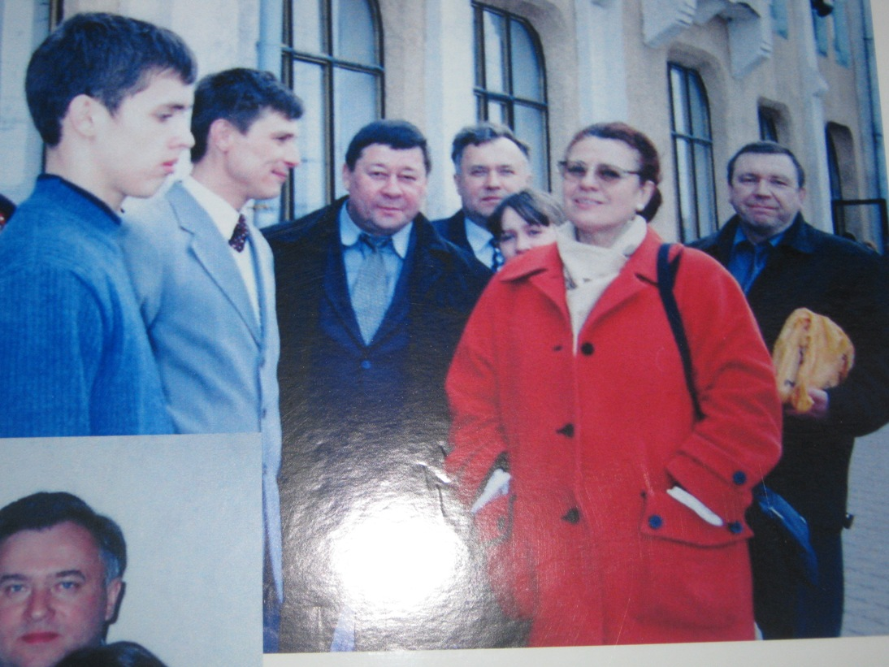
Приезд В.В.Толкуновой в г.Ртищево.

Приложение №2
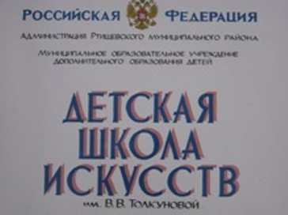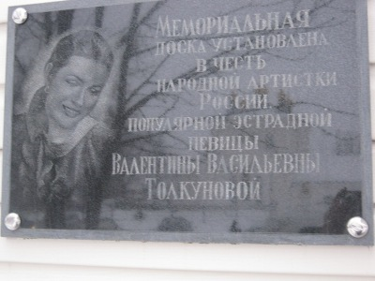
Ртищевская школа искусств носит имя В.В.Толкуновой и на здании увековечена Мемориальная доска в ее честь.
Приложение №3
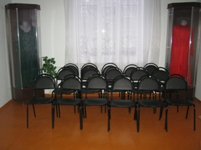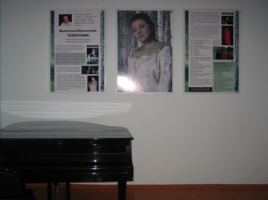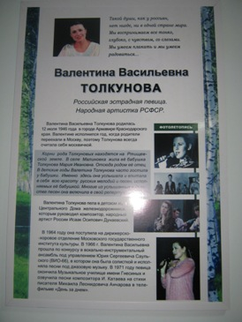

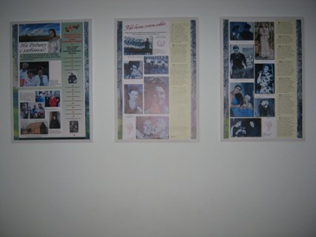 Музей имени В.В.Толкуновой в школе искусств.

Приложение №4

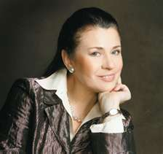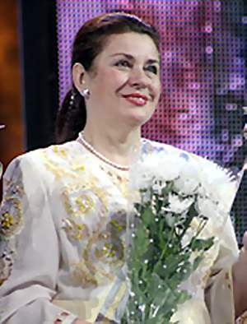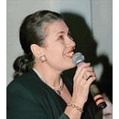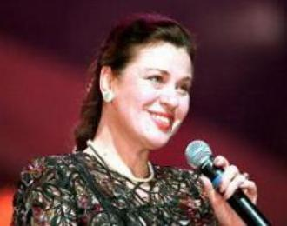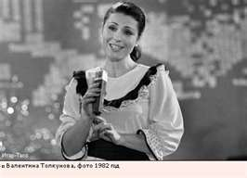
Из ее глаз исходит какой-то неземной Божественный свет!
Приложение №5

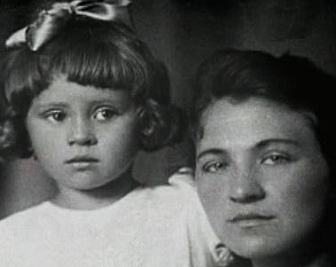
«Поговори со мною, мама»

Приложение №6

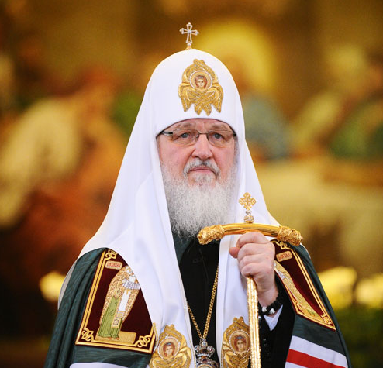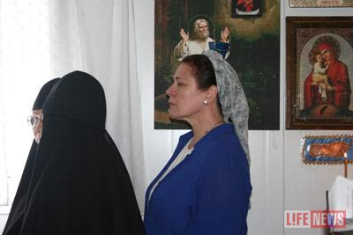

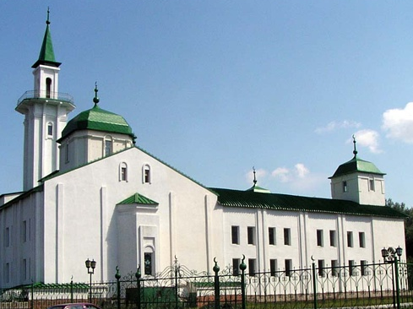

Она нашла свою обитель, свое душевное равновесие, умиротворенность и ответ на множество вопросов.

Приложение №7
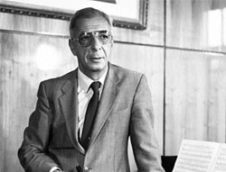 Микаэль Таривердиев.

Александра Пахмутова

Заур Тутов
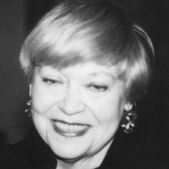
Карина Филиппова
Алла Гольцева
Иосиф Кобзон Тамара Гвердцители
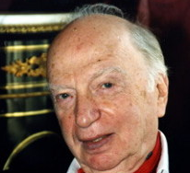
Оскар Фельдцман

Приложение № 8
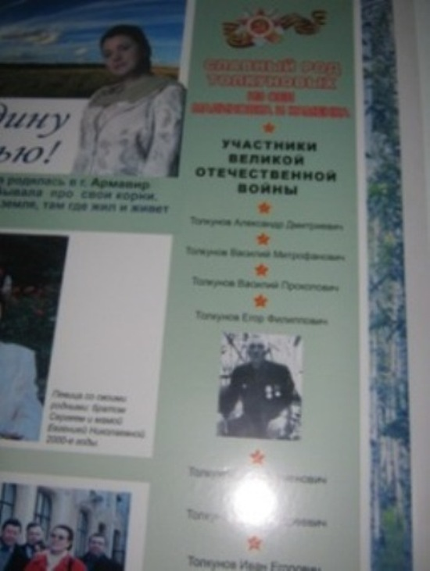

«Если б не было войны…»

